PRAKTIKUM
ROUTING STATIK

A. TUJUAN PEMBELAJARAN
- Siswa memahami konsep gateway
- Siswa memahami skema routing
- Siswa memahami cara kerja router
- Siswa mampu melakukan konfigurasi static routing

B. DASAR TEORI

1. Routing
Routing adalah suatu protokol yang digunakan untuk mendapatkan rute dari jaringan satu menuju jaringan yang lain. Routing dibagi menjadi dua, yaitu routing statis dan dinamis. Pada praktikum ini hanya akan dibahas mengenai routing statis. Sedang mengenai routing dinamis akan dibahas pada praktikum berikutnya.
Router adalah devais jaringan yang bekerja pada network layer, yang berfungsi menerima paket, menempatkannya dalam queue (antrian) dan setelah itu mengirimkan pada link sesuai dengan tujuannya. Agar tidak salah kirim, router mengecek header paket IP tujuan dan mengecek apakah tujuan itu berada pada jaringannya dengan mencocokkan alamat jaringan dan netmask. Jika sesuai, maka paket akan dikirim langsung ke tujuan. Jika tidak sesuai, maka router akan melihat mengecek/mengkalkulasi tabel routing untuk mencari rute yang paling tepat.

2. Tabel Routing
Protokol routing menggunakan metrik untuk mengevaluasi path mana yang paling baik untuk melewatkan paket. Metrik yang biasa dipakai misalnya adalah bandwidth path, panjang path, reliabilitas, delay, beban jaringan saat itu, dan lain-lain. Nilai metrik ini kemudian dioptimasi oleh algoritma routing untuk menentukan path terbaik. Tiap algoritma routing memiliki cara sendiri untuk menghitung metric. Contoh, RIP menggunakan hop, OSPF menggunakan bandwith sebagai kriteria metrik. Untuk membantu proses penentuan path, digunakan tabel routing yang menyimpan informasi rute.
Pada gambar dibawah, tampak R1 harus meneruskan paket ke tujuan (D). Untuk itu, digunakan tabel routing untuk menghitung apakah paket harus lewat R2 ata R3. Ternyata pada R1, yang menjadi metrik yang nilainya paling kecil (yang paling utama) adalah path yang paling pendek, yaitu lewat R2. Maka paket dilewatkan R2. Dari R2, paket diteruskan ke destinasi D. Pada routing statis, tabel routing ini bersifat permanen. Sedang pada routing dinamis, tabel routing ini diupdate secara periodic lewat paket-paket routing yang dikirim oleh setiap router.
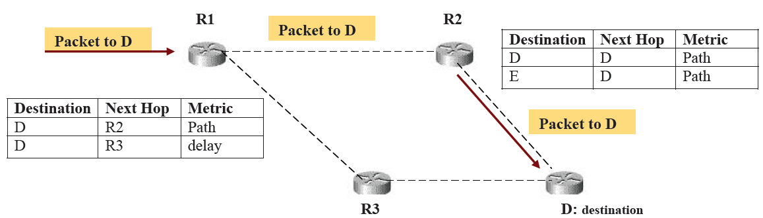
5.1 Routing tabel dan metrik

3. Routing Statik
Routing statik adalah salah satu metode routing dimana administrator secara manual memasukkan rute-rete ke dalam table routing devais lewat konfigurasi file yang diload ketika devais dinyalakan. Karena dimasukkan secara manual oleh administrator, maka rute-rute ini tidak berubah setelah dikonfigurasi (kecuali admin mengubah rute tersebut). Karena itu metode routing ini disebut routing statis. Routing statis adalah bentuk paling sederhana dari routing.
Routing statis digunakan ketika hanya sedikit router yang dikonfigurasi. (misal jumlah router kurang dari 5) dan dilakukan ketika konfigurasi jaringan tidak banyak berubah dari awal. Statik routing juga cenderung pasif, sehingga ketika terjadi kerusakan rute, maka admin harus secara manual mengkonfigurasi ulang dan membetulkan semua konektivitas yang hilang. Salah satu sifat dari static routing adalah router yang menggunakan static routing tidak akan saling menukar informasi routing antar router sehingga mengurangi overhead CPU/RAM dan menghemat bandwidth. Statik routing mempunyai prioritas dibanding routing dinamis

4. Gateway
Gateway adalah node di jaringan TCP/IP yang bekerja sebagai akses point ke jaringan lain. Default gateway adalah node pada jaringan computer yang digunakan ketika IP address tidak cocok pada rute-rute yang lain di table routing.
Pada konfigurasi jaringan di rumah, biasanya gateway adalah modem DSL atau kabel modem yang menghubungkan computer client ke internet. Pada jaringan perusahaan atau kampus, gateway adalah node yang menghubungkan trafik dari suatu PC dari satu jaringan ke jaringan lain. Bila digunakan untuk menghubungkan jaringan internal dan jaringan luar (internet) maka gateway juga berfungsi sebagai proxy server dan firewall.
Gateway juga bisa berupa router yang beroperasi di layer network (layer 3) atau switch. Secara keseluruhan, kita dapat menyatakan bahwa gateway bertugas menyediakan jalan keluar dan masuk pada suatu jaringan.

- MikroTik
Jenis mikrotik ada 2 :
- Built-in Hardware: MikroTik yang telah terpasang pada perangkat keras dan siap menerima setting dari administrator jaringan.
- Berbentuk software: Jenis ini yang sering di pasang / di instal pada PC sebagai pengganti router Hardware. MikroTik Router OS adalah sebuah sistem operasi berbasis text yang di peruntukkan sebagai router jaringan. Software ini dapat diinstall pada PC dengan spesifikasi minimum Pentium 2 dengan RAM minimum 64Mb dan harddisk IDE 400 Mb
Pada praktikum ini akan digunakan router mikrotik yang berupa built-in hardware. Untuk akses mikrotik router, dapat digunakan :
- via console
MikroTik router board ataupun PC dapat diakses langsung via console/ shell maupun remote akses menggunakan putty (www.putty.nl)
- via winbox
MikroTik bisa juga diakses/remote menggunakan software tool winbox
- via web
MikroTik juga dapat diakses via web/port 80 dengan menggunakan browser

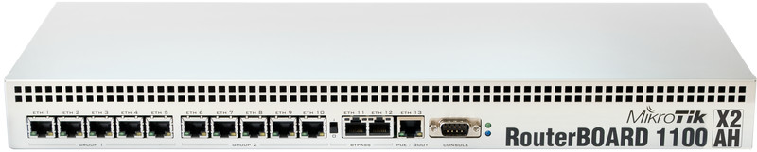
Gambar 5.2 Router MikroTik

C. TUGAS PENDAHULUAN
- Apa yang dimaksud routing ?
- Apa kelemahan static routing ? Bagaimana melakukan konfigurasi static routing di Linux pada 2 jaringan? (baik menambahkan rute dan mengurangi route)
- Apa yang disebut default gateway ?. Bagaimana melakukan setting default gateway di Linux?
- Apa yang disebut routing table? Apa fungsinya? Bagaimana melihat routing table di linux ? Apa hasilnya !
- Apa yang menjadi metric dari routing ?
- Apa yang disebut sebagai IP aliasing ?
- Apa yang disebut ip_forwarding ? Apa fungsinya ? Bagaimana melakukannya di linux?
- Apa yang disebut sebagai router mikrotik?
- Bagaimana cara menambah IP address pada router mikrotik ?
- Apa guna traceroute atau tracert? Bagaimana cara melakukan tracert. Beri gambar dan beri contoh perintahnya

D. PERCOBAAN

1. Konfigurasi routing statis satu hop pada mikrotik

Pada praktikum ini, anda akan melakukan konfigurasi routing statis pada mikrotik untuk satu hop saja. Untuk itu siapkan konfigurasi seperti digambar bawah dan jalankan langkah-langkah dibawah.

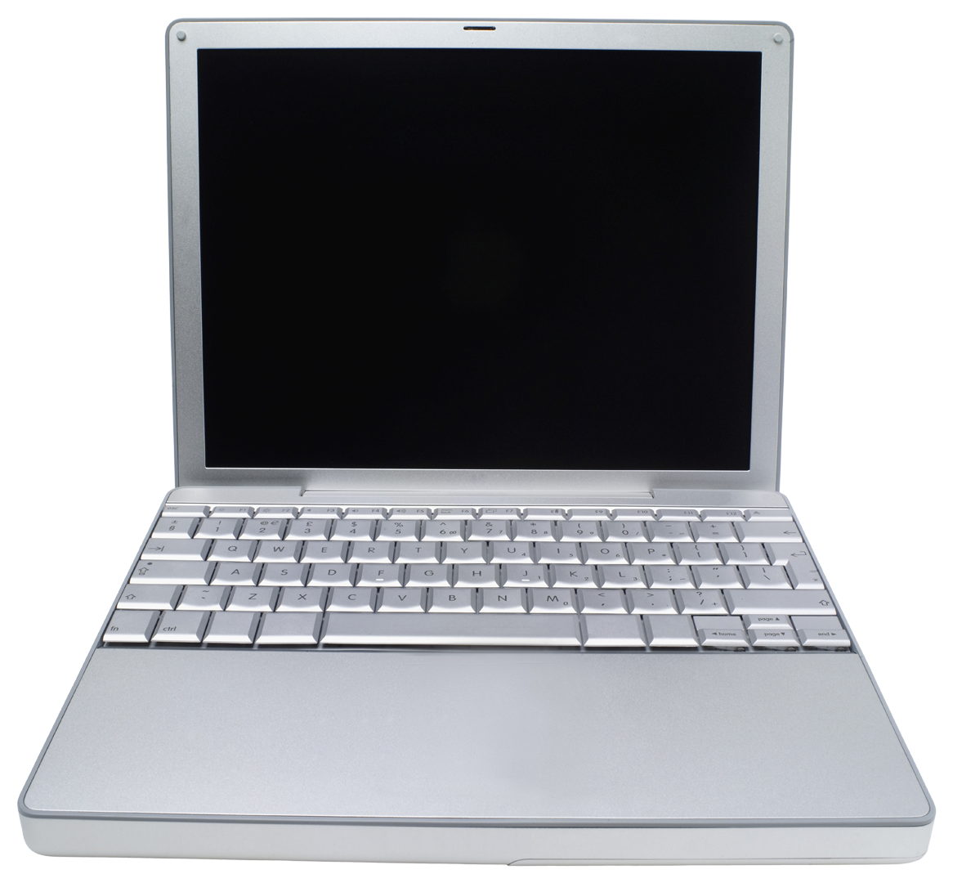

192.168.5.0/24
192.168.6.0/24
.1
.11
Jaringan A
Jaringan B
Client A
Client B
.10
.10
Gambar 5.3 Konfigurasi routing antara dua jaringan

- Setting IP pada computer client. Catat perintah (1-3) dan hasilnya (pada no 4)
a. Matikan dulu eth0 client
$ sudo ifconfig eth0 down
b. Nyalakan eth0 client
$ sudo ifconfig eth0 up
c. Setting IP untuk eth0. No IP
$ sudo ifconfig eth0 192.168.5.10 netmask 255.255.255.0
- Cek hasil konfigurasi
$ ifconfig
e. Lakukan hal yang sama untuk client pada jaringan B
- Setting IP pada router mikrotik.
- Hubungkan kabel UTP straight/crossover dari LAN port computer anda ke port PoE/Boot pada router mikrotik
- Setting mikrotik bisa dilakukan dengan winbox atau dengan web browser.
- Untuk Winbox, klik aplikasi Winbox dan anda akan masuk pada :

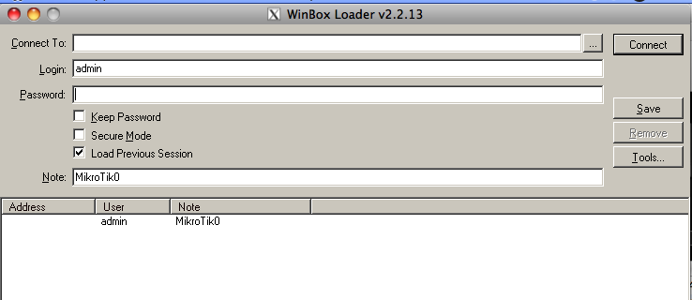
Gambar 5.4 Tampilan awal Winbox loader

- Matikan interface network yang lain, kecuali interface eth0 komputer and
- Klik tombol di sebelah kiri Connect. Sehingga muncul MAC address mikrotik.
- Klik Connect

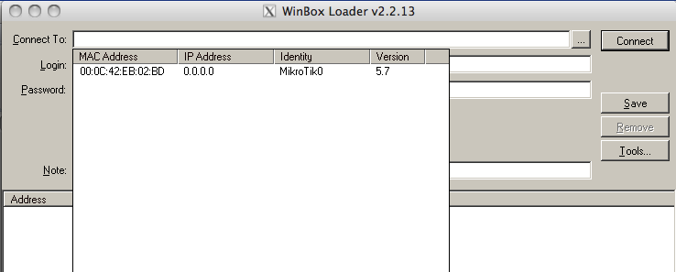
Gambar 5.5 Koneksi ke mikrotik router

g. Bila koneksi berhasil maka akan muncul gambar dibawah. Selamat, anda berhasil masuk untuk mengkonfigurasi mikrotik. Hal ini ditandai oleh prompt [admin@MikroTik]

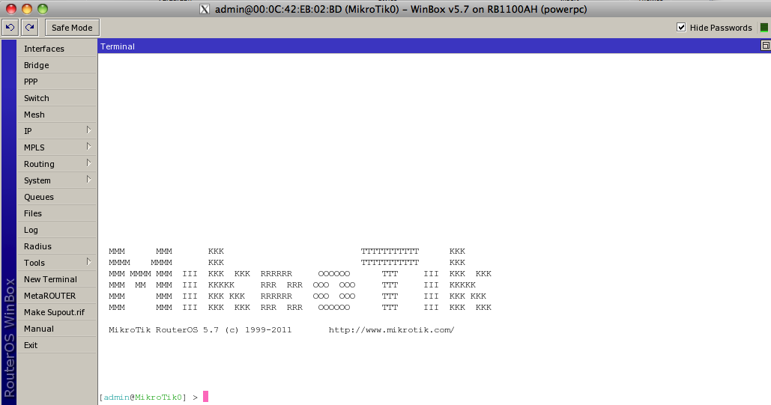
Gambar 5.6 Login ke console mikrotik

- Anda bisa mengklik kolom sebelah paling kanan untuk melihat setting router dan mengkonfigurasikannya. Anda disarankan menggunakan CLI (command line interface) seperti dibawah. Catat semua perintah yang anda gunakan.
- Mulailah konfigurasi dengan mengecek interface dengan perintah
[admin@MikroTik] interface print
i. Tambahkan IP address ke router . Untuk port ethernet 1, lakukan
[admin@MikroTik] ip address add address=192.168.5.1/24 interface ether1

j. Untuk port Ethernet berikutnya, anda tinggal mengganti ether1 dengan etherN, sesuai dengan nomor interface (N) yang digunakan. Karena kita hanya menghubungkan dua jaringan, berikutnya :
[admin@MikroTik] ip address add address=192.168.6.1/24 interface ether2
k. Cek konfigurasi IP
[admin@MikroTik] ip address print
l. Simpan hasil konfigurasi anda. Jika tidak maka ketika konfigurasi selesai dilakukan hasilnya akan hilang
[admin@MikroTik]system backup save name=<nama_file>
3. Tambahkan routing menuju default gateway pada computer client jarA dan B. Cek hasilnya dengan perintah route –n. Catat hasilnya !
$route add default gw 192.168.5.1
$route add default gw 192.168.6.1
$route –n

4. Coba lakukan ping. Catat hasilnya !
- dari computer client jarA menuju gateway jarA,
- dari computer client jarB menuju gateway jarB,
- dari computer client jarA menuju client jarB
- dari computer client jarB menuju clent jarA,

2. Routing statis dengan multihop path dengan mikrotik router

Pada praktikum kedua ini, anda akan melakukan konfigurasi routing statis secara multihop dengan mikrotik router. Pada lab ini anda akan melakukan routing untuk tiga hop. Untuk cara setting awal, coba lihat praktikum 1. Untuk memulai praktikum ini, siapkan konfigurasi seperti di dibawah .

192.168.5.0/24
192.168.6.0/24
.1
.1
Jaringan A
Jaringan B
Client A
Client B
.10
.10
192.168.7.0/24

.1
.2
Jaringan C
R1
R2
Gambar 5.7 Konfigurasi routing antara tiga jaringan

1. Setting IP pada client jaringan A,B dan C. Catat perintah (1-3) dan hasilnya (pada no 4)
a. Matikan dulu eth0 client
$ sudo ifconfig eth0 down
b. Nyalakan eth0 client
$ sudo ifconfig eth0 up
c. Setting IP untuk eth0.
$ sudo ifconfig eth0 192.168.5.10 netmask 255.255.255.0
d. Cek hasil konfigurasi
$ ifconfig
e Lakukan hal yang sama untuk client pada jaringan C
2. Setting ip address pada mikrotik router untuk tiap interface.
a. Pada router R1 (antara jaringan A dan B)
[admin@MikroTik] ip address add address=192.168.5.1/24 interface=ether5
[admin@MikroTik] ip address add address=192.168.6.1/24 interface=ether6
b. Pada router R2 (antara jaringan B dan C)
[admin@MikroTik] ip address add address=192.168.6.2/24 interface=ether7
[admin@MikroTik] ip address add address=192.168.7.1/24 interface=ether8
c. Cek konfigurasi IP
[admin@MikroTik] ip address print
3. Setting routing statis pada mikrotik router
a. Router R1 (antara jaringan A dan B), tidak dapat melihat jaringan C
[admin@MikroTik]ip route add dst-address=192.168.7.0/24 gateway=192.168.6.2
b. Router R2 (antara jaringan B dan C), tidak dapat melihat jaringan A
[admin@MikroTik]ip route add dst-address=192.168.5.0/24 gateway=192.168.6.1
4. Simpan hasil konfigurasi anda. Jika tidak maka ketika konfigurasi selesai dilakukan hasilnya akan hilang
[admin@MikroTik]system backup save name=<nama_file>
5. Setting gateway pada masing-masing computer client. Coba lihat tabel routing dengan perintah route –n. Setelah itu ping ke masing-masing gatewaynya.
a. Jaringan A :
$route add default gw 192.168.5.1
$route –n
$ping 192.168.5.1
b. Jaringan C:
$route add default gw 192.168.7.1
$route –n
$ping 192.168.7.1
5. Ping dari client A ke client jaringan C untuk mengecek konektivitas dan catat hasilnya !

E. LAPORAN RESMI
Kumpulkan hasil percobaan di atas berserta capture konfigurasinya.

